**TALLER 1: HTML - CSS**



**PRESENTADO POR:**

JUAN CAMILO OTERO VELASCO

**PRESENTADO A:**

ING. JAVIER ALEXANDER HURTADO GUACA

**UNIVERSIDAD DEL CAUCA**

**FACULTAD DE INGENIERÍA ELECTRÓNICA Y TELECOMUNICACIONES**

**POPAYÁN, DICIEMBRE DE 2021**

**Introducción**

Ejecución del código base

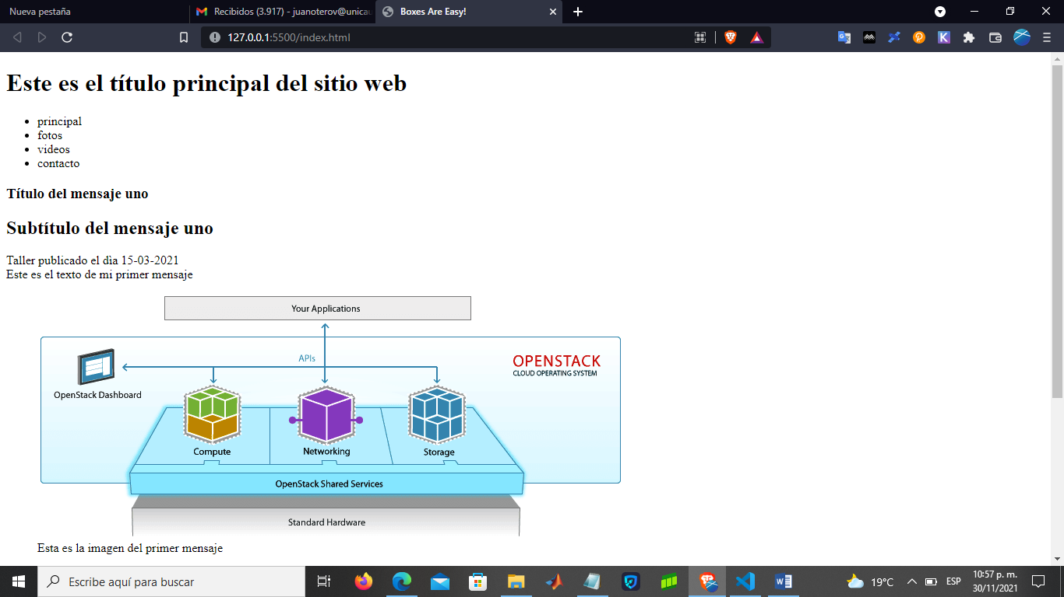

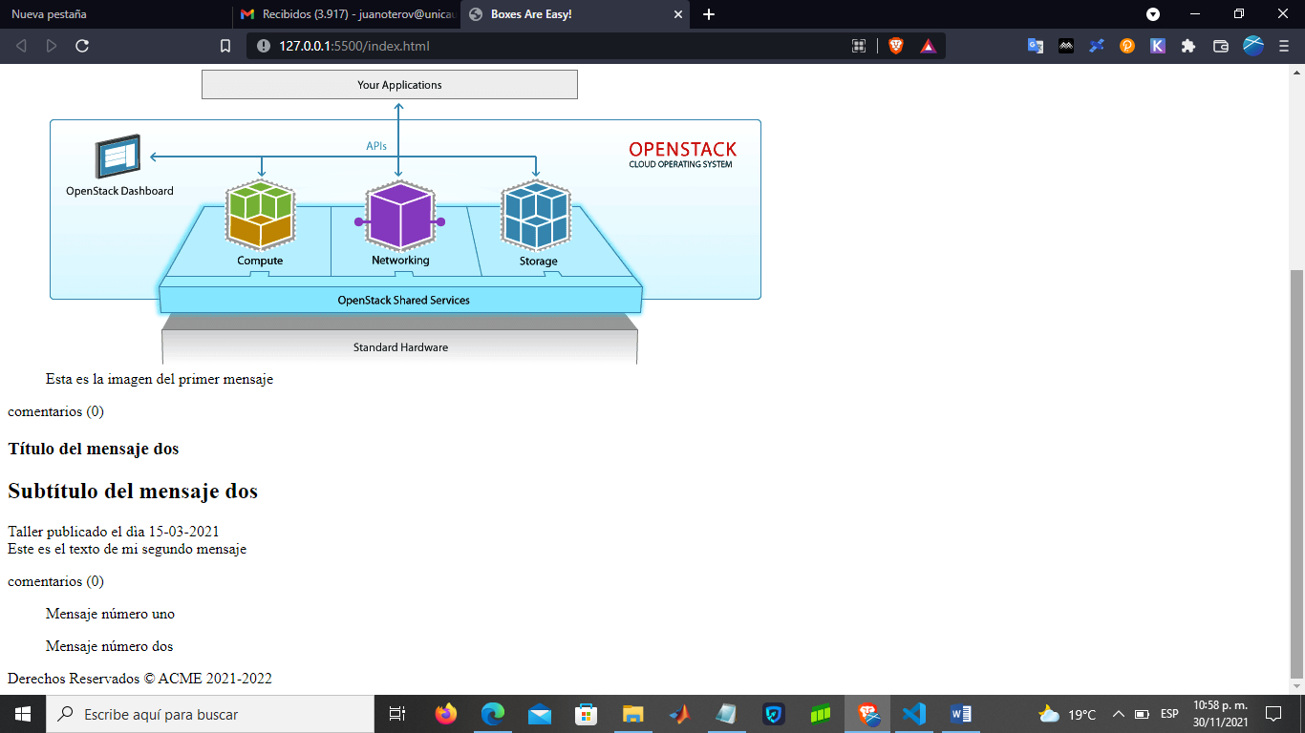

**Uso de la pseudoclase nth-child()**

En este caso los <p> comentarios son hijos únicos dentro de los <footer>, por lo cual el único índice valido es 1 para que pueda aplicar los estilos sobre ellos

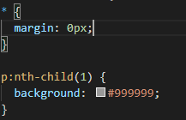

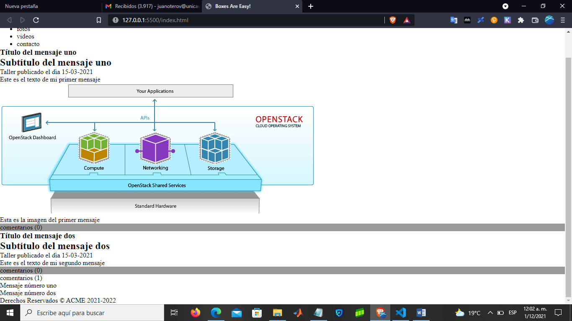

**Aplicando estilos CSS**

Cabeceras

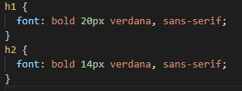

Declarando elementos HTML

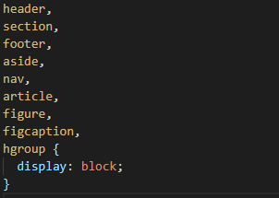

Cuerpo

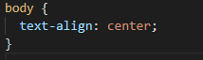

Elementos

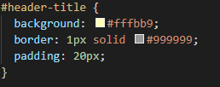

Cabecera-titulo

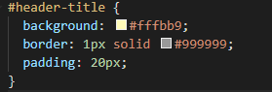

Barra de navegación

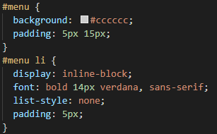

Sección - Aside

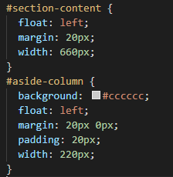

Footer

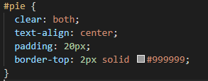

Contenido

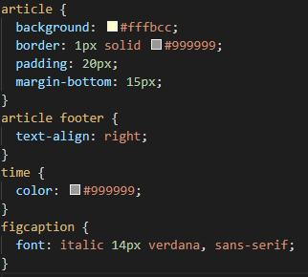

***RESULTADO***

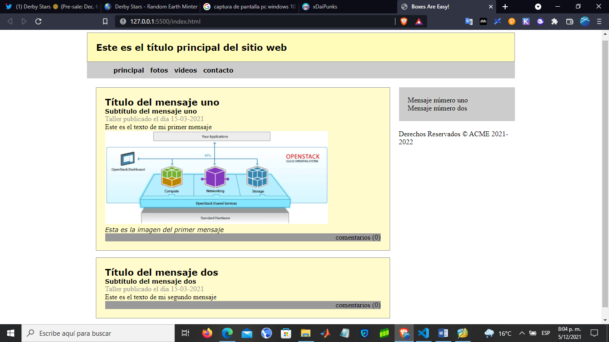

**Estilos CSS3**

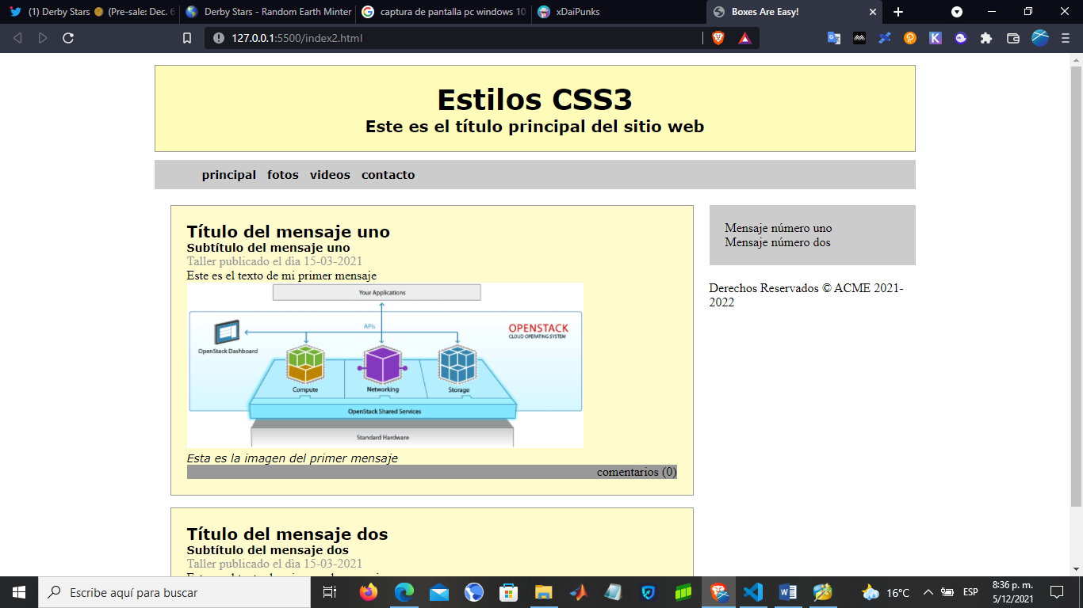

Border-radius



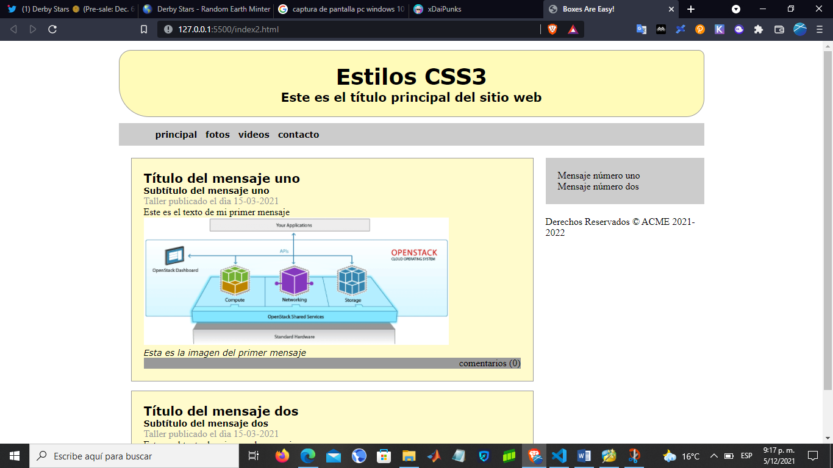

Box-shadow



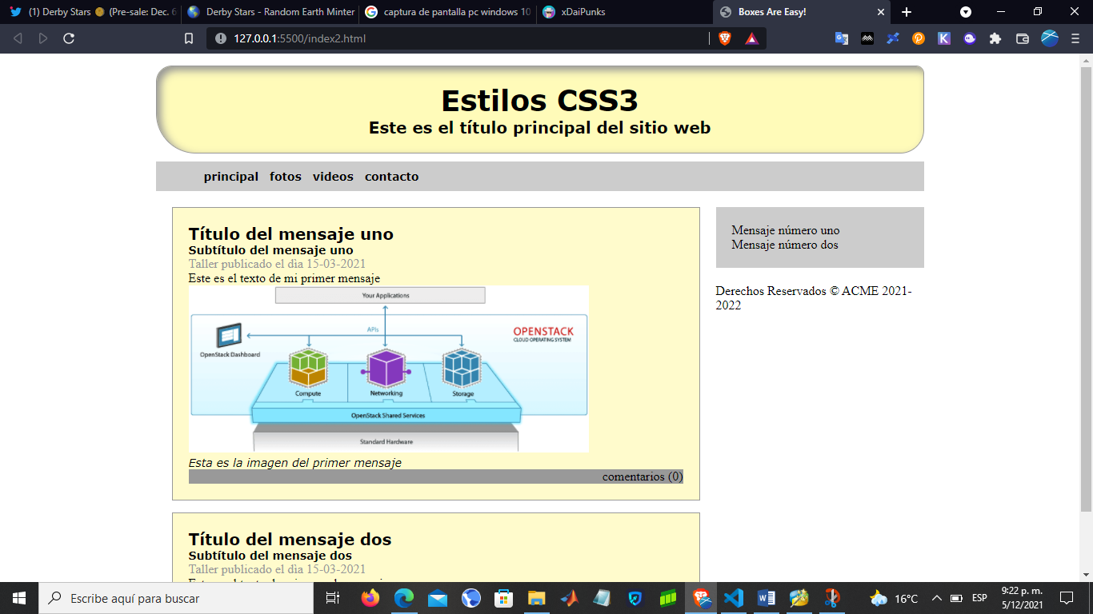

Text-shadow



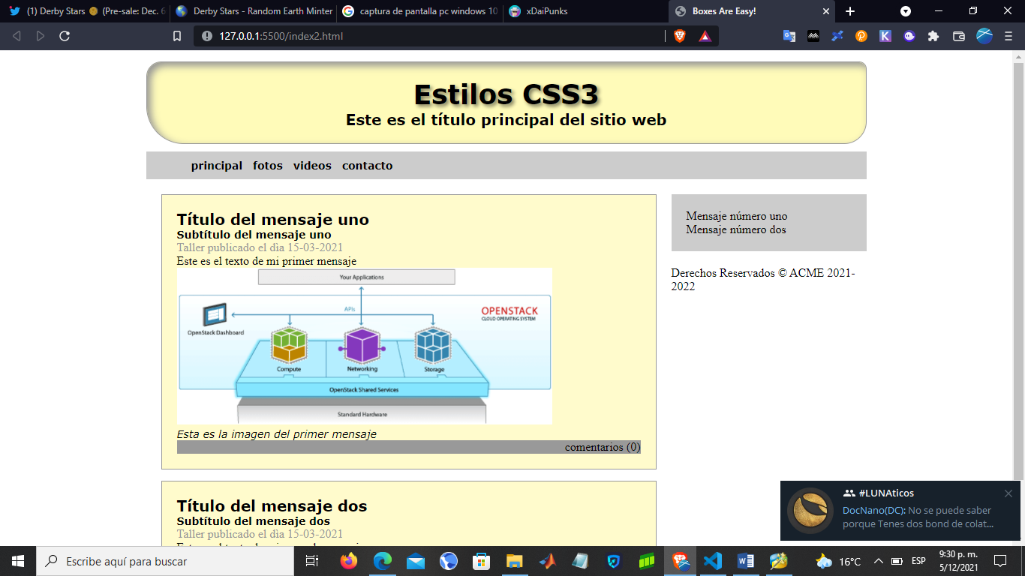

Gradiente Radial



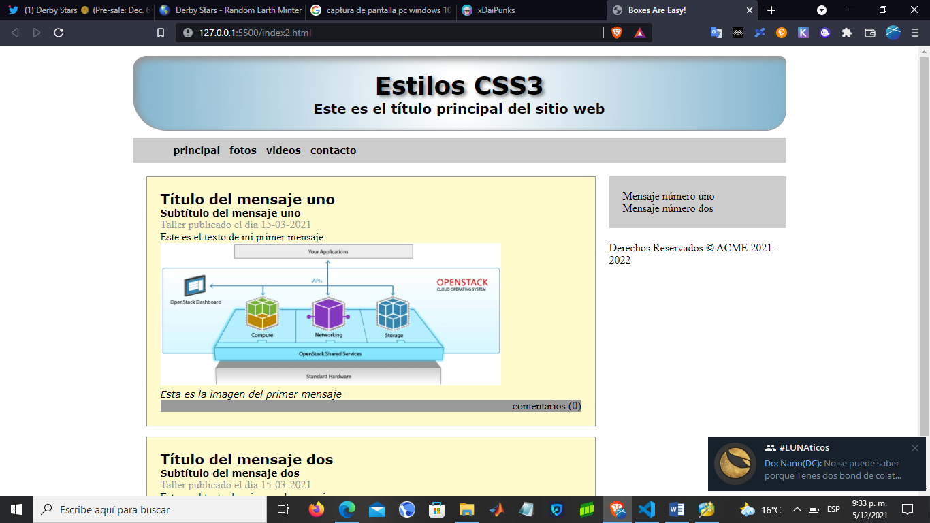

HSLA



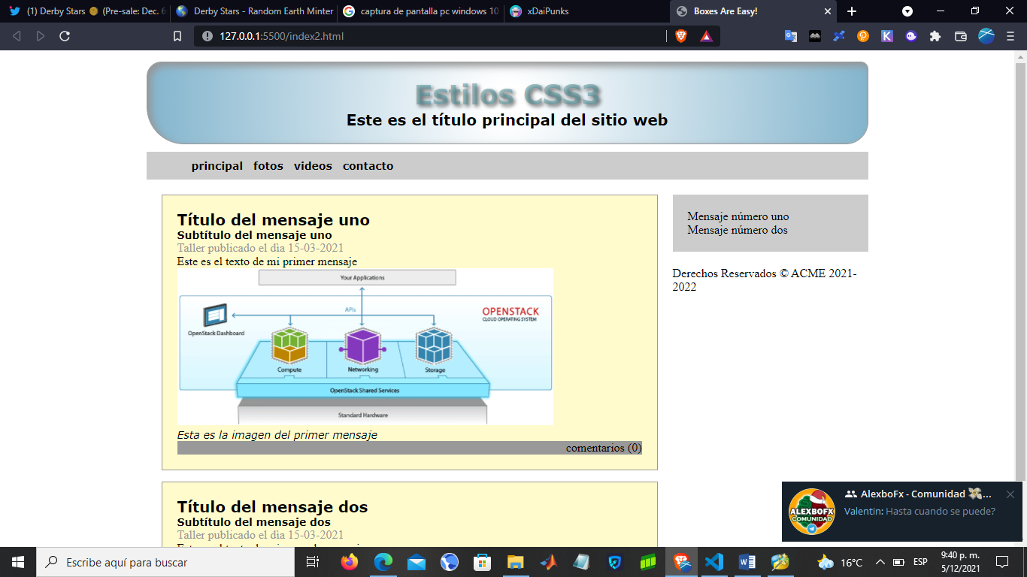

**Transform y transition**

Scale



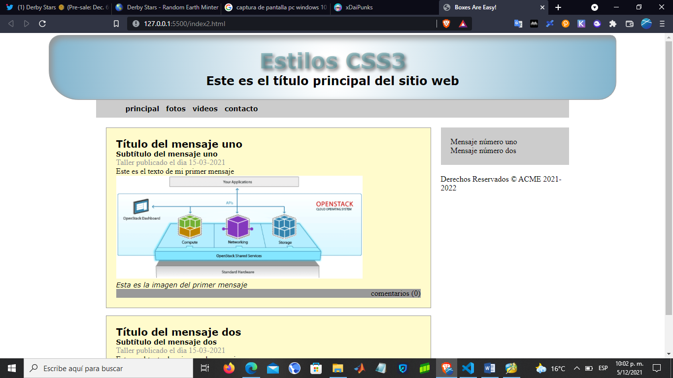

Transformaciones Dinámicas

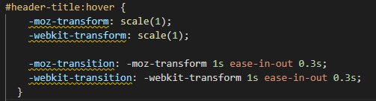

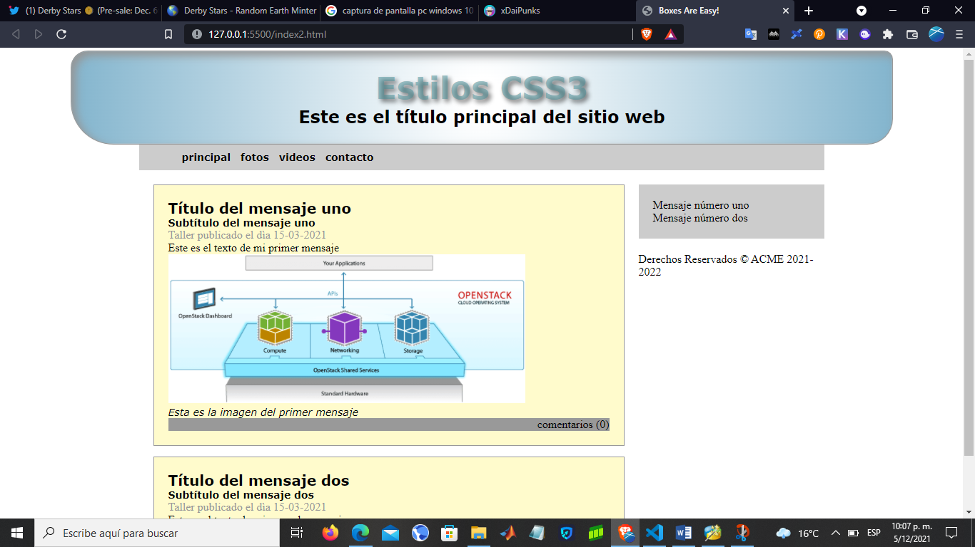

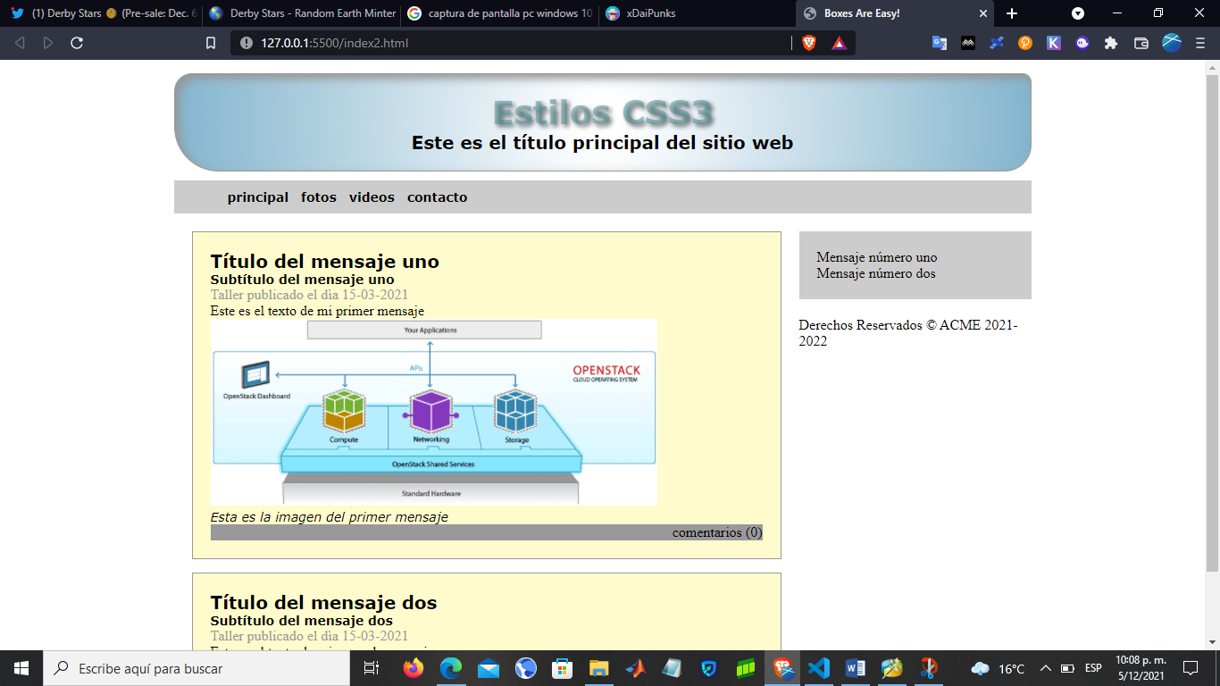

RESULTADO

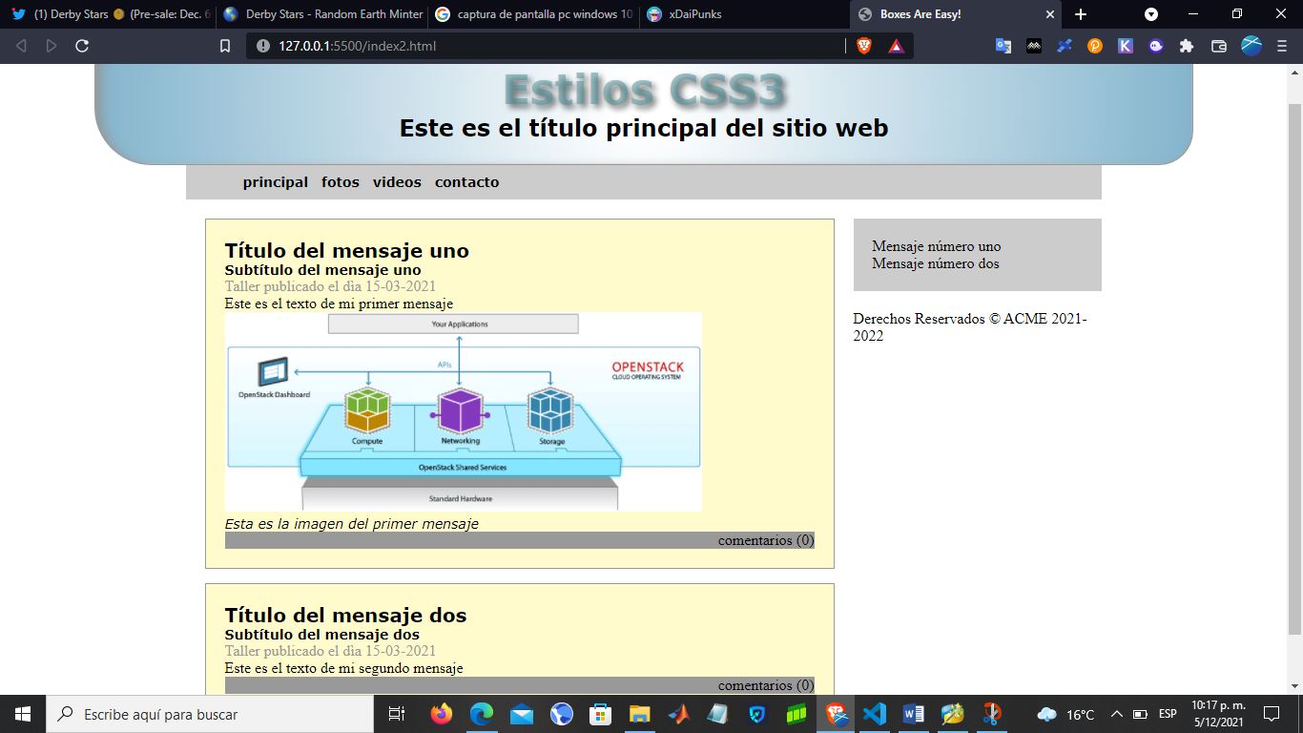

**EJEMPLO FONT-FAMILY**



